INDICAÇÃO Nº 1061/2021

Sugere ao Poder Executivo Municipal que proceda com à reforma, Ampliação e instalação de uma cobertura onde fica a fila para pegar a senha da UBS Dr. Carlos Perez na Rua 23 de maio, 196 no Bairro 31 de Março, neste município.

Excelentíssimo Senhor Prefeito Municipal,

Nos termos do Art. 108 do Regimento Interno desta Casa de Leis, dirijo-me a Vossa Excelência para sugerir que, por intermédio do Setor competente, que proceda a Reforma, Ampliação e Instalação de cobertura em toda a parte da frente na UBS Dr. Carlos Perez, situado na Rua 23 de Maio, 196 – Bairro 31 de Março, neste município.

Justificativa:

Em visita deste vereador ao local, foi solicitado através de reivindicação da população, à reforma, Ampliação da UBS e Instalação de cobertura em frente a UBS, para proteção e conforto dos usuários e pintura externa da unidade; caso não ter espaço para a Ampliação fazer um estudo para construção de uma nova unidade, sendo que esta unidade tem as demandas de muitos bairros vizinhos.

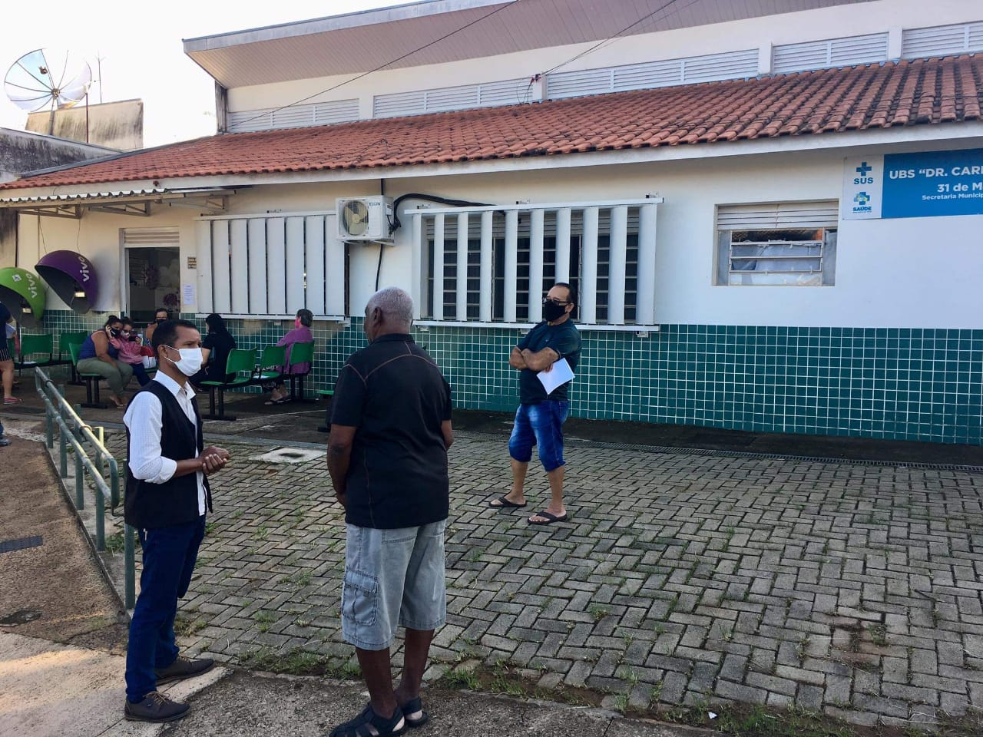

Plenário “Dr. Tancredo Neves”, em 09 de março de 2.021.

JESUS
Valdenor de Jesus G. Fonseca
-Vereador-

